文 件 合 并 文 档
共 10 个源文件 · 由 Word 合并工具 v1.0.0 生成
生成时间：2026-10-16 09:37:33 | 源文件均以只读方式读取，未被修改
源文件清单
1. 01-样例文档.docx (.docx)
2. 02-样例表格.xlsx (.xlsx)
3. 03-样例演示.pptx (.pptx)
4. 04-样例文档.pdf (.pdf)
5. 05-样例照片.jpg (.jpg)
6. 06-样例宽图.png (.png)
7. 07-样例透明图.png (.png)
8. 08-样例笔记.md (.md)
9. 09-样例GBK文本.txt (.txt)
10. 10-样例数据.csv (.csv)

目录
（此处为自动目录：在 Word 中按 Ctrl+A 再按 F9，或右键选择“更新域”即可生成页码）

1. 01-样例文档
来源文件：01-样例文档.docx（35.5 KB）
这是一份样例 Word 文档
用于验证合并工具能正确搬运正文、格式与表格。
第二段：包含**粗体**（源里是真粗体）、以及一个长句子来测试换行与折行行为是否正常。
项目 | 数量 | 金额
A 产品 | 12 | 1,200.00
B 产品 | 7 | 980.50


这一段位于源文档的【横向页】里，合并后应当仍是横向页。

2. 02-样例表格
来源文件：02-样例表格.xlsx（8.0 KB）

工作表：月度明细
序号 | 日期 | 部门 | 项目名称 | 负责人 | 数量 | 单价 | 金额 | 税率 | 含税金额 | 备注说明文字列 | 状态 | 审批人 | 归档编号
1 | 2025-01-01 | 部门2 | 项目-001 | 负责人2 | 3 | 25 | 37.5 | 0.06 | 39.75 | 这是一段较长的备注文字，用来测试列宽估算与换行 | 已完成 | 审批人2 | ARC-1001
2 | 2025-01-02 | 部门3 | 项目-002 | 负责人3 | 6 | 37.5 | 75 | 0.06 | 79.5 | 这是一段较长的备注文字，用来测试列宽估算与换行 | 进行中 | 审批人3 | ARC-1002
3 | 2025-01-03 | 部门4 | 项目-003 | 负责人4 | 9 | 50 | 112.5 | 0.06 | 119.25 | 这是一段较长的备注文字，用来测试列宽估算与换行 | 已完成 | 审批人4 | ARC-1003
4 | 2025-01-04 | 部门5 | 项目-004 | 负责人5 | 12 | 62.5 | 150 | 0.06 | 159 | 这是一段较长的备注文字，用来测试列宽估算与换行 | 进行中 | 审批人1 | ARC-1004
5 | 2025-01-05 | 部门1 | 项目-005 | 负责人6 | 15 | 75 | 187.5 | 0.06 | 198.75 | 这是一段较长的备注文字，用来测试列宽估算与换行 | 已完成 | 审批人2 | ARC-1005
6 | 2025-01-06 | 部门2 | 项目-006 | 负责人7 | 18 | 87.5 | 225 | 0.06 | 238.5 | 这是一段较长的备注文字，用来测试列宽估算与换行 | 进行中 | 审批人3 | ARC-1006
7 | 2025-01-07 | 部门3 | 项目-007 | 负责人1 | 21 | 100 | 262.5 | 0.06 | 278.25 | 这是一段较长的备注文字，用来测试列宽估算与换行 | 已完成 | 审批人4 | ARC-1007
8 | 2025-01-08 | 部门4 | 项目-008 | 负责人2 | 24 | 112.5 | 300 | 0.06 | 318 | 这是一段较长的备注文字，用来测试列宽估算与换行 | 进行中 | 审批人1 | ARC-1008
9 | 2025-01-09 | 部门5 | 项目-009 | 负责人3 | 27 | 12.5 | 337.5 | 0.06 | 357.75 | 这是一段较长的备注文字，用来测试列宽估算与换行 | 已完成 | 审批人2 | ARC-1009
10 | 2025-01-10 | 部门1 | 项目-010 | 负责人4 | 30 | 25 | 375 | 0.06 | 397.5 | 这是一段较长的备注文字，用来测试列宽估算与换行 | 进行中 | 审批人3 | ARC-1010
11 | 2025-01-11 | 部门2 | 项目-011 | 负责人5 | 33 | 37.5 | 412.5 | 0.06 | 437.25 | 这是一段较长的备注文字，用来测试列宽估算与换行 | 已完成 | 审批人4 | ARC-1011
12 | 2025-01-12 | 部门3 | 项目-012 | 负责人6 | 36 | 50 | 450 | 0.06 | 477 | 这是一段较长的备注文字，用来测试列宽估算与换行 | 进行中 | 审批人1 | ARC-1012
13 | 2025-01-13 | 部门4 | 项目-013 | 负责人7 | 39 | 62.5 | 487.5 | 0.06 | 516.75 | 这是一段较长的备注文字，用来测试列宽估算与换行 | 已完成 | 审批人2 | ARC-1013
14 | 2025-01-14 | 部门5 | 项目-014 | 负责人1 | 42 | 75 | 525 | 0.06 | 556.5 | 这是一段较长的备注文字，用来测试列宽估算与换行 | 进行中 | 审批人3 | ARC-1014
15 | 2025-01-15 | 部门1 | 项目-015 | 负责人2 | 45 | 87.5 | 562.5 | 0.06 | 596.25 | 这是一段较长的备注文字，用来测试列宽估算与换行 | 已完成 | 审批人4 | ARC-1015
16 | 2025-01-16 | 部门2 | 项目-016 | 负责人3 | 48 | 100 | 600 | 0.06 | 636 | 这是一段较长的备注文字，用来测试列宽估算与换行 | 进行中 | 审批人1 | ARC-1016
17 | 2025-01-17 | 部门3 | 项目-017 | 负责人4 | 51 | 112.5 | 637.5 | 0.06 | 675.75 | 这是一段较长的备注文字，用来测试列宽估算与换行 | 已完成 | 审批人2 | ARC-1017
18 | 2025-01-18 | 部门4 | 项目-018 | 负责人5 | 54 | 12.5 | 675 | 0.06 | 715.5 | 这是一段较长的备注文字，用来测试列宽估算与换行 | 进行中 | 审批人3 | ARC-1018
19 | 2025-01-19 | 部门5 | 项目-019 | 负责人6 | 57 | 25 | 712.5 | 0.06 | 755.25 | 这是一段较长的备注文字，用来测试列宽估算与换行 | 已完成 | 审批人4 | ARC-1019
20 | 2025-01-20 | 部门1 | 项目-020 | 负责人7 | 60 | 37.5 | 750 | 0.06 | 795 | 这是一段较长的备注文字，用来测试列宽估算与换行 | 进行中 | 审批人1 | ARC-1020
21 | 2025-01-21 | 部门2 | 项目-021 | 负责人1 | 63 | 50 | 787.5 | 0.06 | 834.75 | 这是一段较长的备注文字，用来测试列宽估算与换行 | 已完成 | 审批人2 | ARC-1021
22 | 2025-01-22 | 部门3 | 项目-022 | 负责人2 | 66 | 62.5 | 825 | 0.06 | 874.5 | 这是一段较长的备注文字，用来测试列宽估算与换行 | 进行中 | 审批人3 | ARC-1022
23 | 2025-01-23 | 部门4 | 项目-023 | 负责人3 | 69 | 75 | 862.5 | 0.06 | 914.25 | 这是一段较长的备注文字，用来测试列宽估算与换行 | 已完成 | 审批人4 | ARC-1023
24 | 2025-01-24 | 部门5 | 项目-024 | 负责人4 | 72 | 87.5 | 900 | 0.06 | 954 | 这是一段较长的备注文字，用来测试列宽估算与换行 | 进行中 | 审批人1 | ARC-1024
25 | 2025-01-25 | 部门1 | 项目-025 | 负责人5 | 75 | 100 | 937.5 | 0.06 | 993.75 | 这是一段较长的备注文字，用来测试列宽估算与换行 | 已完成 | 审批人2 | ARC-1025
26 | 2025-01-26 | 部门2 | 项目-026 | 负责人6 | 78 | 112.5 | 975 | 0.06 | 1033.5 | 这是一段较长的备注文字，用来测试列宽估算与换行 | 进行中 | 审批人3 | ARC-1026
27 | 2025-01-27 | 部门3 | 项目-027 | 负责人7 | 81 | 12.5 | 1012.5 | 0.06 | 1073.25 | 这是一段较长的备注文字，用来测试列宽估算与换行 | 已完成 | 审批人4 | ARC-1027
28 | 2025-01-28 | 部门4 | 项目-028 | 负责人1 | 84 | 25 | 1050 | 0.06 | 1113 | 这是一段较长的备注文字，用来测试列宽估算与换行 | 进行中 | 审批人1 | ARC-1028
29 | 2025-01-29 | 部门5 | 项目-029 | 负责人2 | 87 | 37.5 | 1087.5 | 0.06 | 1152.75 | 这是一段较长的备注文字，用来测试列宽估算与换行 | 已完成 | 审批人2 | ARC-1029
30 | 2025-01-30 | 部门1 | 项目-030 | 负责人3 | 90 | 50 | 1125 | 0.06 | 1192.5 | 这是一段较长的备注文字，用来测试列宽估算与换行 | 进行中 | 审批人3 | ARC-1030

工作表：汇总
部门 | 合计金额
部门1 | 1234.56
部门2 | 2469.12
部门3 | 3703.68
部门4 | 4938.24
部门5 | 6172.8

3. 03-样例演示
来源文件：03-样例演示.pptx（29.0 KB）



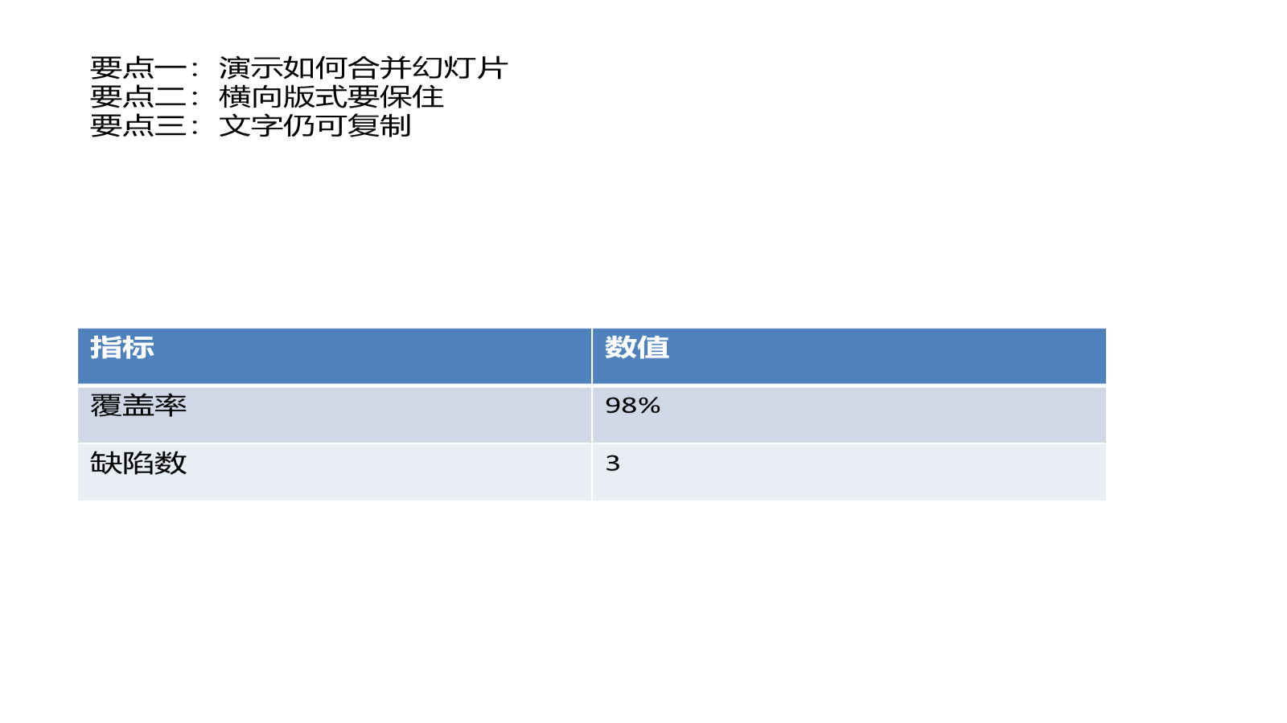

可编辑文字大纲（便于复制检索）
第 1 页
样例演示文稿
第 2 页
要点一：演示如何合并幻灯片
要点二：横向版式要保住
要点三：文字仍可复制
指标 | 数值
覆盖率 | 98%
缺陷数 | 3

4. 04-样例文档
来源文件：04-样例文档.pdf（1.6 KB）
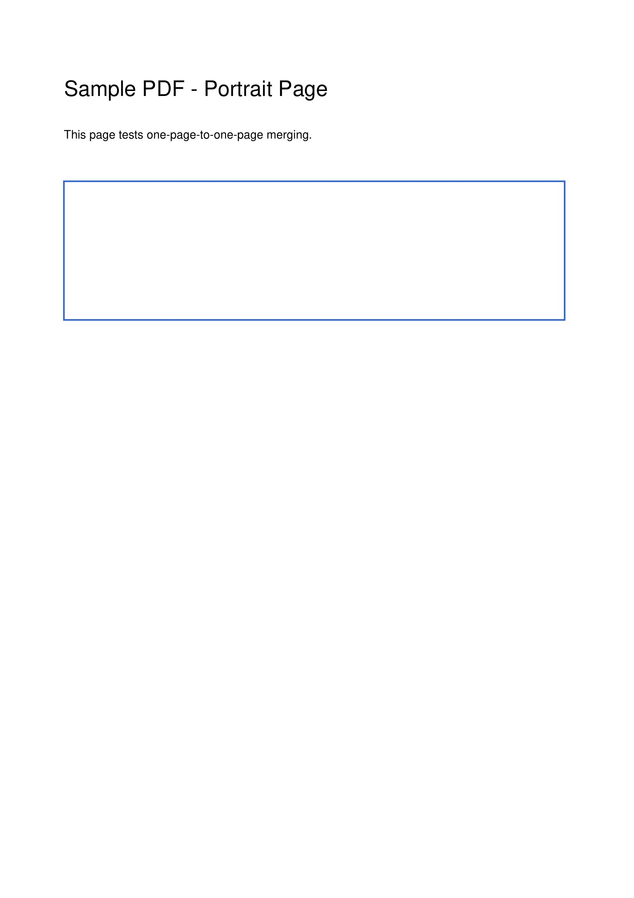

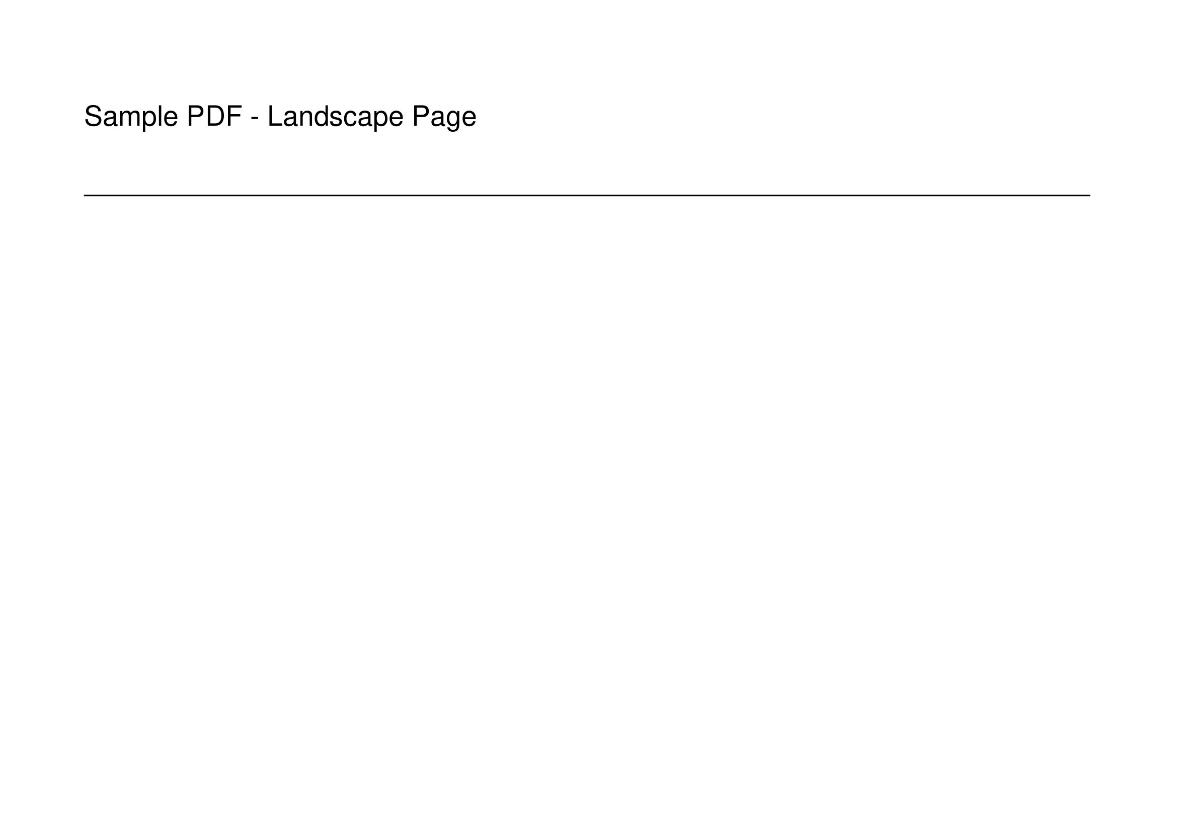

5. 05-样例照片
来源文件：05-样例照片.jpg（47.2 KB）

图 5：05-样例照片.jpg（900×1600px）

6. 06-样例宽图
来源文件：06-样例宽图.png（13.2 KB）

图 6：06-样例宽图.png（3000×900px）

7. 07-样例透明图
来源文件：07-样例透明图.png（5.5 KB）
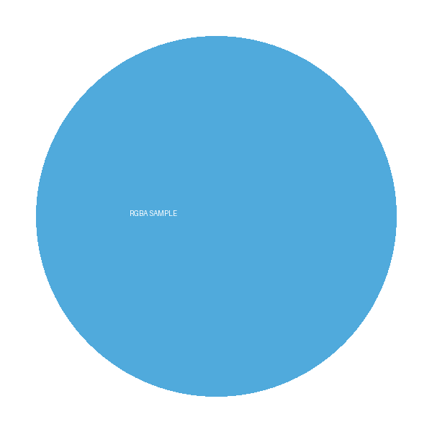
图 7：07-样例透明图.png（600×600px）

8. 08-样例笔记
来源文件：08-样例笔记.md（412 B）
样例笔记
这是一段普通段落，包含 粗体、斜体 和 行内代码。
二级标题
• 列表项一
• 列表项二
○ 嵌套项
1. 有序一
2. 有序二
▎ 这是一段引用文字。
名称 | 说明 | 数量
甲 | 第一种情况 | 10
乙 | 第二种情况 | 20

def hello(name):
return f"你好，{name}"

9. 09-样例GBK文本
来源文件：09-样例GBK文本.txt（59 B）
这是 GBK 编码的纯文本文件。
第二行：用于验证编码自动识别。

10. 10-样例数据
来源文件：10-样例数据.csv（102 B）
工作表：10-样例数据
姓名 | 部门 | 金额
张三 | 研发部 | 1200.50
李四 | 市场部 | 980.00
王五 | 财务部 | 1560.75

